Câu **1**: [VD]

Bạn hãy điền số thích hợp vào ô trống.  
Biết Rô-bốt xanh cao 54 c m , Rô-bốt vàng cao số xăng-ti-mét bằng số liền sau của 58. Rô-bốt đỏ cao 52 c m .  
Khi đó:  
Rô-bốt xanh cao hơn Rô-bốt đỏ số xăng-ti-mét là:  
54 − 52 = [[2]] ( c m ) .  
Rô-bốt đỏ thấp hơn Rô-bốt vàng số xăng-ti-mét là:  
[[59]] − [[52]] = [[7]] ( c m ) .

Lời giải:

**Bước 1:**

**Lý thuyết:**  
Hơn, kém nhau bao nhiêu.  
  
Rô-bốt xanh cao hơn Rô-bốt đỏ số xăng-ti-mét là:  
54 − 52 = 2 ( c m ) .  
Số liền sau của 58 là 59 nên Rô-bốt vàng cao 59 c m .  
Rô-bốt đỏ thấp hơn Rô-bốt vàng số xăng-ti-mét là:  
59 − 52 = 7 ( c m ) .  
Vậy các số thích hợp cần điền vào ô trống lần lượt là: 2 ; 59 ; 52 ; 7.  
**Đáp án:**  
2  
59  
52  
7

Câu **2**: [VD]

Bạn hãy chọn đáp án đúng.  
Bạn Nam có 12 viên bi, bạn Dũng có 15 viên bi. Bạn Nam được bạn Huy cho 5 viên bi. Hỏi sau khi được Huy cho, bạn Nam hơn bạn Dũng bao nhiêu viên bi?  
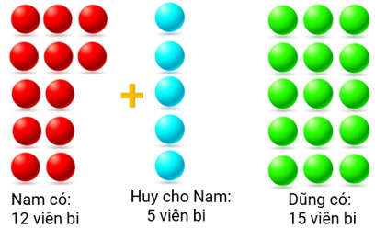

A. 2 viên bi.

B. 4 viên bi. C. 3 viên bi. D. 1 viên bi.

Lời giải:

**Bước 1:**

**Lý thuyết:**  
Hơn, kém nhau bao nhiêu.  
  
Sau khi được Huy cho 5 viên bi, Nam có số viên bi là:  
12 + 5 = 17 (viên bi)  
Sau khi được Huy cho 5 viên bi, Nam hơn Dũng số viên bi là:  
17 − 15 = 2 (viên bi)  
Vậy đáp án đúng là: 2 viên bi.  
**Đáp án:**  
2 viên bi.

Câu **3**: [VD]

Bạn hãy điền số thích hợp vào ô trống.  
Có 19 con chim đậu trên cành, sau đó có 4 con bay đi.  
Khi đó:  
Trên cành còn lại số con chim là [[15]] con.  
Số con chim còn lại trên cành hơn số con chim đã bay đi là [[11]] con.

Lời giải:

**Bước 1:**

**Lý thuyết:**  
Hơn, kém nhau bao nhiêu.  
  
Trên cành còn lại số con chim là:  
19 − 4 = 15 (con).  
Số con chim còn lại trên cành hơn số con chim đã bay đi là:  
15 − 4 = 11 (con).  
Vậy các số thích hợp cần điền vào ô trống lần lượt là 15 ; 11.  
**Đáp án:**  
15  
11

Câu **4**: [VD]

Bạn hãy điền số thích hợp vào ô trống.  
Hưởng ứng phong trào Tết trồng cây, hai lớp 2 A và 2 C cùng tham gia trồng cây. Lớp 2 A trồng được số cây bằng số liền sau của 24. Lớp 2 C trồng được số cây bằng số liền sau của 37. Khi đó, số cây lớp 2 C trồng được hơn số cây lớp 2 A trồng được là một số có chữ số hàng đơn vị bằng [[3]].

Lời giải:

**Bước 1:**

**Lý thuyết:**  
Hơn, kém nhau bao nhiêu.  
  
Só liền sau của 24 là 25 nên lớp 2 A trồng được 25 cây.  
Số liền sau của 37 là 38 nên lớp 2 C trồng được 38 cây.  
Lớp 2 C trồng được hơn lớp 2 A số cây là:  
38 − 25 = 13 (cây)  
Số 13 có chữ số hàng đơn vị là 3.  
Vậy số thích hợp cần điền vào ô trống là 3.  
**Đáp án:**  
3

Câu **5**: [VD]

Bạn hãy chọn đáp án đúng.  
Cho hai phép tính trong hình sau:  
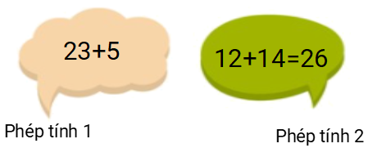  
Kết quả của phép tính 1 hơn kết quả của phép tính 2 bao nhiêu đơn vị?

A. 2 đơn vị.

B. 4 đơn vị. C. 3 đơn vị. D. 1 đơn vị.

Lời giải:

**Bước 1:**

**Lý thuyết:**  
Hơn, kém nhau bao nhiêu.  
  
Kết quả của phép tính 1 là:  
23 + 5 = 28.  
Kết quả của phép tính 1 hơn kết quả của phép tính 2 là:  
28 − 26 = 2 (đơn vị).  
Vậy đáp án đúng là: 2 đơn vị.  
**Đáp án:**  
2 đơn vị.

Câu **6**: [VD]

Bạn hãy điền số thích hợp vào ô trống.  
Ngăn thứ nhất có 12 chiếc váy. Ngăn thứ hai có số chiếc váy bằng 10 cộng với 9. Hỏi ngăn thứ nhất kém ngăn thứ hai bao nhiêu chiếc váy?  
Trả lời: [[7]] chiếc váy.

Lời giải:

**Bước 1:**

**Lý thuyết:**  
Hơn, kém nhau bao nhiêu.  
  
Ngăn thứ hai có số chiếc váy là:  
10 + 9 = 19 (chiếc)  
Ngăn thứ nhất kém ngăn thứ hai số chiếc váy là:  
19 − 12 = 7 (chiếc)  
Vậy số thích hợp cần điền vào ô trống là 7.  
**Đáp án:**  
7